งานส่วนฮาร์ดแวร์
อุปกรณ์ที่ใช้
- กล้อง digital canon powershot A502 1 เครื่อง
- หลอด LED จำนวน 504 หลอด
- Socket ขนาด 2 PIN จำนวน 502 ตัว
- IC ulc2003 จำนวน 12 ตัว
- แผ่นปริ้นเอนกประสงค์ จำนวน 12 แผ่น
- connecter ตัวผู้ 10PIN จำนวน 24 หัว
- connecter ตัวเมีย 10PIN จำนวน 24 หัว
- สายแพรขนาด 10 เส้น
- แหล่งจ่ายไฟขนาด 5VDC 20 A
- กระดาษไข
- แผ่นอะคิลิค

การออกแบบอุปกรณ์ควบคุมแสง
ในการออกแบบอุปกรณ์ควบคุมแสงต้องเลือกใช้หลักการให้แสงแบบต่างๆ ให้เหมาะสมกับการตรวจสอบ ซึ่งในโครงนี้ได้เลือกใช้หลักการให้แสงแบบ Transmitted Illumination หรือ ใช้ Backlight เป็นตัวให้แสงดังรูป

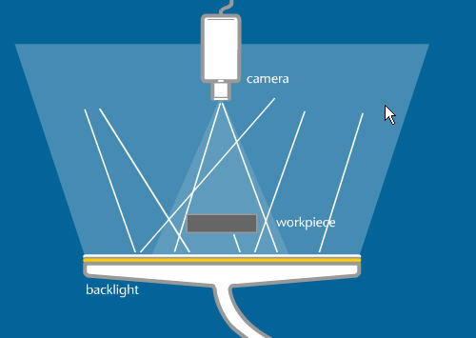

การให้แสงแบบ Transmitted Illumination

หลังจากที่ได้เลือกวิธีการให้แสงแล้วก็ทำการกำหนดขนานการวางของอุปกรณ์ต่างๆ เช่น พื้นที่ๆ ใช้สำหรับติดตั้งวงจรแหล่งกำเนิดแสง การติดแผ่นช่วยกระจายแสง ตำแหน่งสำหรับวางชิ้นงาน และตำแหน่งสำหรับติดตั้งกล้อง เป็นต้น

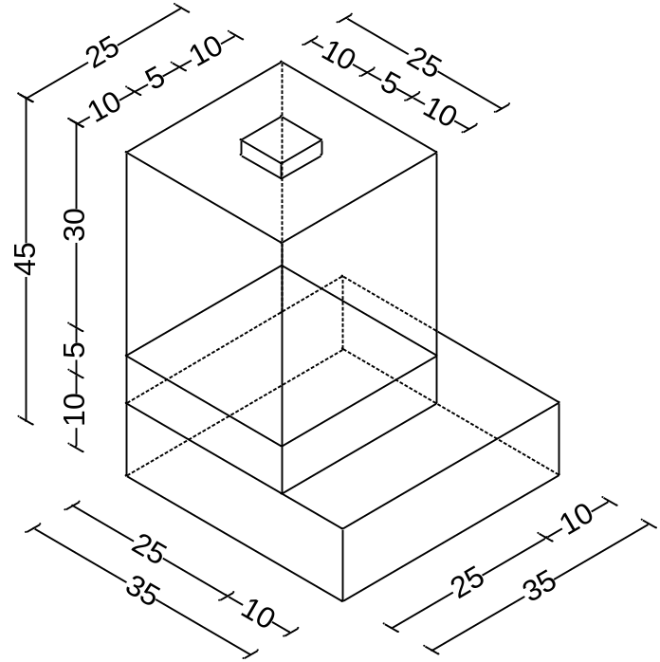

รูปขนาดของอุปกรณ์ควบคุมแสง

อุปกรณ์ที่นำมาสร้างเป็นกล่องได้เลือกใช้แผ่นอะคิลิค เพื่อให้ง่ายต่อการประกอบ

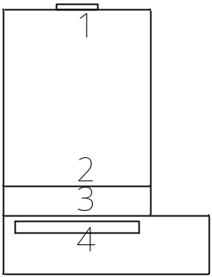

รูปตำแหน่งติดตั้งอุปกรณ์ต่างๆ

จากรูปบนตำแหน่งหมายเลข 1 คือจุดที่ทำการติดตั้งกล้องสำหรับถ่ายภาพชิ้นงาน ตำแหน่งหมายเลข 2 สำหรับวางชิ้นงานและมีการติดกระดาษไขไว้สำหรับทำหน้าที่กระจายแสงที่ออกมาจากหลอด LED ตำแหน่งที่ 3 ติดกระดาษไขชั้นที่ 2 และตำแหน่งที่ 4 คือวงจรหลอด LED

การออกแบบแหล่งกำเนิดแสง

แหล่งกำเนิดแสงใช้แอลอีดีทั้งหมดจำนวน 504 หลอด แบ่งการต่อวงจรออกเป็น 12 ชุด ๆ 42 หลอด โดยที่แต่ละชุดจะใช้ไอซี uln2003 จำนวน 2 ตัว เป็นตัวช่วยจ่ายกระแสให้กับแอลอีดี การต่อวงจรจะแสดงดังรูปต่อไปนี้

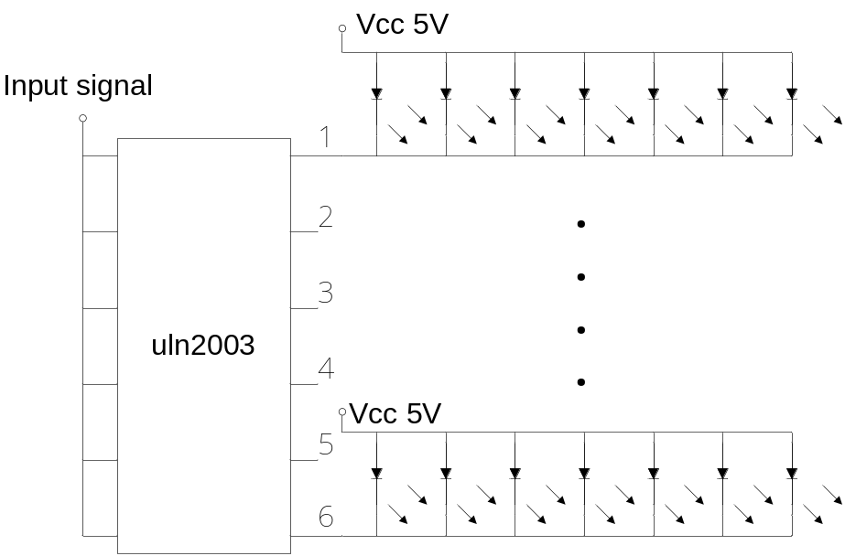

การต่อ LED กับไอซี uln2003

แหล่งจ่ายที่นำมาใช้มีขนาด 5VDC 20A ต่อเข้ากับไอซี uln2003 ทุกตัว และ Input signal สามารถที่จะใช้ได้ทั้งสัญญาณที่เป็น DC ธรรมดา แต่แสงที่ได้ออกมาจากแอลอีดีจะตอบสนองความถี่ได้ดีกว่า จึงสามารถที่จะใช้สัญญาณที่ได้จาก Plus generator ได้

สำหรับการต่อ LED เข้ากับแผ่นปริ้นนั้นควรต่อผ่าน Socket ขนาด 2PIN เพื่อให้สะดวกต่อการถอดเปลี่ยนหลอดที่เสีย แต่จะทำให้หลอดแอลอีดีสามารถขยับได้ ต้องทำตัวยึดหลอดแอลอีดีให้อยู่กับที่โดยใช้แผ่นอะคิลิคเจาะรูจำนวน 504 รู (มีขนานเท่ากับจำนวนหลอดแอลอีดี)

